
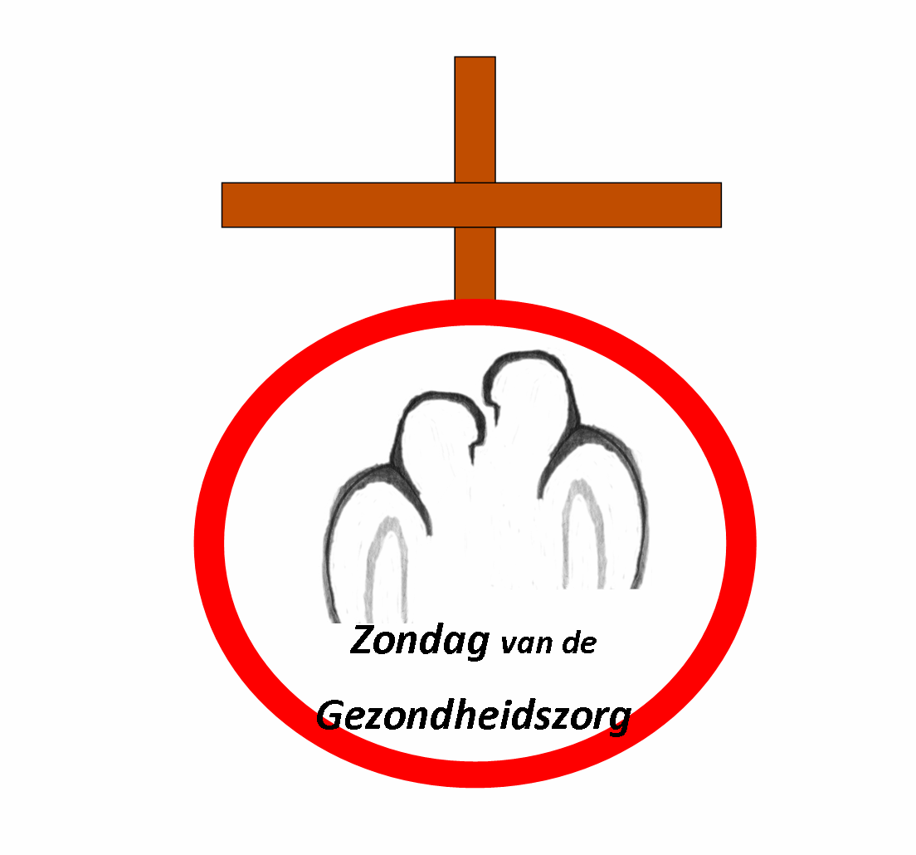
20 oktober 2013
Thema: God is barmhartig. En wij?

Plaats:
Tijdstip:
Voorganger:

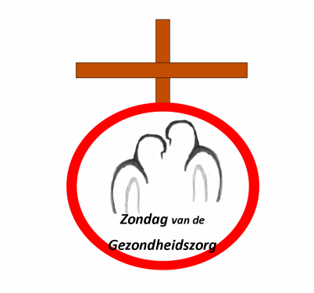
Zondag van de gezondheidszorg

Aanbevolen Schriftgedeelte: Exodus 34: 1-10,
kerntekst vs 6a, ...barmhartig…
Enkele gedachten bij dit Bijbelgedeelte.
- We kijken naar de context van ons tekstgedeelte. Een aantal wezenlijke zaken worden ons door Gods Woord verteld:
  - De HEERE heeft het volk Israël uit het land Egypte, uit de slavernij uitgeleid met een sterke arm en onder zware gerichten (10 plagen) en gebracht bij de berg Gods, de berg Horeb in de woestijn Sinaï (Ex. 19:1) onder leiding van Zijn knecht Mozes. Hier openbaart de HERE Zich aan zijn volk.
  - Deze openbaring bij de berg Horeb staat in het teken van de verbondssluiting (Ex. 34) door de HEERE en het geven van de verbondswoorden (10 geboden op de 2 tafelen der getuigenis) van de HEERE aan het volk Israël, door de middelaar Mozes.
  - Hierbij mogen we bedenken dat dit verbond dat de HEERE via de middelaar Mozes met het volk Israël gesloten heeft geen vervanging is van het eerste verbond dat de HEERE met Abraham (Gen. 17:7) gesloten heeft maar een uitwerking daarvan. Het blijft een eenzijdig verbond, waarbij de HEERE bepaalt wat de beloften en wat de opdrachten zijn van dat verbond.
  - Bij deze openbaring geeft de HEERE het volk nadere voorschriften voor het maken van een heiligdom(tabernakel) met de restrictie dat zij geen eigenwillige godsdienst mochten invoeren/ bedenken, maar dat gij alles maakt naar het model dat u daar op de berg getoond is. (Ex. 24:40)
  - Tevens werden Aäron en zijn zonen aangewezen als (hoge)priester(s) en als zodanig gewijd. (Ex. 28 en 29)

- Belangrijk voor het verstaan van Gods Zelfopenbaring - wie Hij is: HEERE, HEERE, God, barmhartig en genadig etc. (vs6) - is de zonde van het volk door het maken en vereren van het gouden kalf, als zijnde de afbeelding van ‘uw god, Israël, die u uit dit land Egypte heeft gevoerd’ Ex 32: 4b. terwijl Mozes op de berg de 10 geboden in ontvangst nam, waaronder het tweede gebod: Gij zult u geen gesneden beeld maken… Ex. 20: 4ev. Het volk Israël zondigde tegen de HEERE en was teugelloos. Ex. 32:25. Mozes deed daarop een aantal dingen.
    - Hij vernietigde het gouden kalf, verbrandde het met vuur en vermaalde het totdat het fijn gestoten was, strooide het op het water en gaf dit aan de Israëlieten te drinken.(vs 20)
- Hij ging staan in de poort van de legerplaats en riep: Wie is voor de HEERE? Waarop de Levieten zich rondom hem verzamelden en Mozes elke Leviet, met zijn zwaard aan zijn heup, opdracht gaf om deze teugelloze bende te beteugelen door zijn naaste te doden. Als rechtvaardig oordeel van God. Op die dag werden ongeveer 3000 man gedood.
- Hij deed voorbede voor dit volk, zodanig dat hij als pleitbezorger en middelaar om genade smeekte bij God, om vergeving, met inzet van eigen heil en zaligheid (vs 32).
- Hij legde zich er niet bij neer, dat de HEERE zelf niet met hen meeging, maar in plaats daarvan een engel zou meesturen om hen naar het beloofde land te brengen. ”Indien Gij zelf niet medegaat, doe ons vanhier niet optrekken.” De HEERE was hem daarin genadig en maakte zich daarna aan Mozes bekend als de God van het verbond: HEERE, HEERE, tweemaal uitgesproken. Als een bevestiging van de betekenis van wie God is: Ik ben DIE Ik ben (Ex. 3:14), maar ook als de enige ware God, die weliswaar de schuldige niet voor onschuldig houdt, maar wiens barmhartigheid en genade, lankmoedigheid en groot van goedertierenheid en trouw Zijn wezen is. (Ex. 34:6)

- De context van onze tekst is dus de zonde van het volk tegenover een God, die bevrijdt en verlost, die hen uit het land der slavernij heeft uitgeleid, hen onverdiend genade heeft bewezen en Zich in liefde en genade verbonden heeft aan dit volk, aan het nageslacht van Abraham, Izaak en Jacob, met wie Hij een eeuwig verbond heeft gesloten.

- Indien we het woord ‘barmhartig’ (Hebreeuws - RaCHOEM eens nader bekijken dan zien we dat dit allereerst van God gezegd wordt. Het karakter van de HEERE wordt in dat woord uitgedrukt. Opmerkelijk is het dat het woord - RaCHaM verwijst naar de moederschoot, naar de moederlijke liefde. Gods liefde is een ontfermende liefde, vol van ‘compassion’ medelijden.
We kunnen die liefde omschrijven als een diep en teder gevoel van erbarmen, deernis, medelijden, opgewekt door het zien van zwakheid en lijden in hen die ons lief en dierbaar zijn en onze hulp nodig hebben.

- In Ex. 33:19 openbaart God Zich als een ontfermend en genadig God: Ik zal genadig zijn, over wie Ik genadig ben en Mij ontfermen, over wie Ik Mij ontferm. Dit woord haalt de apostel Paulus aan als Hij Gods verkiezende liefde wil onderstrepen naar Israël, met name naar het verkoren deel van Israël (Rom. 9:15). Meerdere keren wordt de HEERE juist zo omschreven, Zie Ps. 78:38, 86:15, 103:8, 11:4, 112:4 en 145:8. Als de profeet Jona het oordeel van God over de stad Ninevé heeft verkondigd en die 120.000 mensen zich in zak en as bekeren van hun slechte wegen, berouwde het de HERE en keerde Ninevé niet om. Jona is het daar niet mee eens. Ach HERE, heb ik het niet gezegd toen ik nog in mijn land was? … ik wist dat Gij een genadig en barmhartig God zijt, lankmoedig, groot van goedertierenheid en berouw hebbend over het kwaad (Jona 4:2) Zie ook Joel 2:13 en Neh. 9:17, 9:31. Het wezen van de HEERE is dat Hij barmhartig en genadig is, lankmoedig, rijk aan goedertierenheid en trouw. Hij straft zeker de zonde. Hij is rechtvaardig en moet de zonde straffen. Zie Gen. 2:17 en Rom. 6:23a. Maar voor een ieder die zich in berouw tot God keert is God barmhartig en genadig etc.

- In het Nieuwe Testament is het woord barmhartig met name weergegeven door het Griekse woord oiktirmos. Het komt twee keer voor als aanduiding van God. Voorts komt het twee keer voor als aanduiding van de omgang van de gelovige in relatie tot de ander.

- Jezus openbaart Gods grote barmhartigheden. In Hem openbaart God Zijn heil in de vergeving der zonden, vanuit zijn innerlijke barmhartigheid (splangchna eleous= racham chesed) Luk. 1:78.

Aanwijzingen voor de prediking.

- Rond ziekte en sterven zijn vele vragen, met name als het gaat om de vragen over zonde en schuld in relatie met ziekte en sterven. We kunnen in het algemeen zeggen dat ziekte en dood een gevolg zijn van de zondeval. Maar we moeten er voor waken om te pas en onpas een direct verband te willen aanwijzen tussen een bepaalde zonde en een bepaalde ziekte. Zie hiervoor de vraag van de discipelen aan Jezus over de blindgeborenen. Rabbi, wie heeft gezondigd, deze of zijn ouders, dat hij blind geboren is. Jezus antwoordde: Noch deze heeft gezondigd noch Zijn ouders , maar de werken Gods moesten in hem openbaar worden. Joh. 9:2,3 Alleen als de HEERE Zelf door Zijn Geest mensen in hun hart overtuigd dat uit een bepaalde zonde ook een bepaalde ziekte is voorgekomen, mag die link gelegd worden. In dit verband is het ook goed om de apostel Jakobus aan het woord te laten over ziekenzalving en gebed. Hij plaatst ziekte in het kader van behoud. Dat reikt verder dan alleen maar lichamelijke genezing en gezond wording. De apostel Jakobus plaatste het in het kader van ons eeuwig behoud. In dat kader wordt ook zonde en het belijden van zonde geplaatst. We beseffen als christenen dat ook ziekte en gezondheid, zoals ook armoede en rijkdom en alle andere dingen, niet buiten God omgaat.
  - Dat betekent dat als we met ziekte geconfronteerd worden, zelf of in onze naaste omgeving, dat we niet snel met een oordeel moeten klaar staan. O dat zal hij of zij wel aan zichzelf te wijten hebben of… ja dat komt er nu van dat… Uiteraard mag over zonde gesproken worden, maar dan alleen als de HEERE het zelf in het hart van de zieke gelegd heeft. Ook dan zou voorzichtigheid op zijn plaats zijn. immers een andere kant is ook mogelijk. Een mens voelt zich schuldig misschien wel omdat de ouders zo zondig geleefd hebben. (Denk aan wat de 2e gebod over de ongerechtigheden van de ouders zegt en Gods bezoeking aan de kinderen Ex. 20: Nu overkomt mij dit als straf van God. Dan past een pastorale benadering vanuit Ez. 18:4. 20ev en bovengenoemd woord van Jezus in Joh. 9:2,3
  - Praktische toepassing: Hoe ga ik als gelovige persoonlijk om als ik geconfronteerd wordt met ziekte, bij mijzelf of bij anderen er dan ook innerlijke ontferming met die ander?

- Bij de prediking van Gods barmhartigheid speelt zeker de donkere, zondige achtergrond van mensen een rol. Gods is barmhartig en genadig voor zondige mensen die niet anders verdiend hebben dat Gods eeuwig oordeel. (Ps. 130:3, Ez. 18:4) Maar omdat Hij barmhartig en genadig is doet Hij ons niet naar onze zonden en vergeldt ons niet naar onze ongerechtigheden. Ps. 103:10. Daarbij moet wel worden aangetekend, dat Gods barmhartigheid en genade niet goedkoop is. Zijn vergevend liefde wijst naar wat het God uiteindelijk Zelf gekost heeft, het offer van de Here Jezus Christus op het kruis van Golgotha.
  - Gods barmhartigheid roept mensen op om zich elke dag aan Christus toe te wijden. Dat vraagt soms heel wat. Een innerlijke strijd kan dat tot gevolg hebben tussen mijn en Gods wil. Ook hier mag gebed en ootmoed uitkomst bieden.
  - De zekerheid van het geloof mag hier zeker een plaats krijgen. Als mensen nog niet zeker zijn van hun eeuwig behoud is het noodzakelijk om altijd maar weer Christus plaatsvervangend lijden en sterven te prediken. Maar ook dat de mens mag staan in God s vergevende liefde. Zo ondervind een mens Gods barmhartigheid ‘aan den lijve’.

- Wat houdt Gods barmhartigheid in voor elke dag? Als christenen mogen we in Gods barmhartigheid en genade leven, zelf, maar ook laten zien aan anderen om ons heen. Jezus laat dat duidelijk zien in de gelijkenis van de Barmhartige Samaritaan. Luk. 10:25. De vraag van de Schriftgeleerde: Wie is mijn naaste? d.i. Wie moet ik liefhebben en helpen? Hoe groot is de kring om mij heen van mensen die ik moet helpen? En daarbuiten tellen mensen niet mee! -deze vraag - buigt Jezus om naar de vraag, Wie is de naaste van hem die daar halfdood op de weg ligt? Met andere woorden. Gods barmhartigheid in Christus strekt zich uit naar een ieder die hulp nodig heeft. Die op de een of andere manier ‘langs de kant van de weg ligt’. Dat kan door eigen schuld, door onvoorzichtigheid of buiten iemands schuld gebeurd zijn. Dat doet er niet toe. Gods barmhartigheid gaat uit naar een wereld verloren in zonden en schuld. Niet om die wereld in de zonde te laten, maar om te redden en bevrijden. Om de weg ten leven te wijzen.
  - We mogen God bidden of Hij ons leidt en wij oog en hart hebben voor wiens naaste ik ben.

- Betekent deze barmhartigheid dat God de zonde ongestraft laat? Nee, zeker niet. Zie voetnoot 10. In dit kader zou ook de belijdenis van zonde en de (dagelijkse) bekering genoemd mogen worden. Zie teksten als 1 Joh. 1:7 en Spr. 28:13 en Ps. 32:5,6.

Gespreksvragen om als preekbespreking na de dienst te gebruiken.

- Hoe denk en praat ik over iemand die ziek is? Merk ik daarbij een verschil tussen iemand die ik ken en iemand die vreemd voor mij is? Bijvoorbeeld een familielid of een asielzoeker?

- Weet ik dat mijn zonden vergeven zijn? Weet ik mij geborgen in Gods liefde en barmhartigheid. Of ervaar ik eerder het tegenovergestelde, met name waar er ziekte zich openbaart.

- Welke rol speelt Gods woord in mijn omgang met zieke mensen? En welke rol speelt het gebed daarbij?

- Heb ik oog voor mensen die al zo lang ziek zijn, of voor een zieke partner, man, of vrouw, of kind moeten zorgen?

- Heeft de HERE mij vanmorgen door de prediking iets op het hart gelegd om te doen m.b.t. zieke mensen?

De HEERE is een God van bevrijding en verlossing door het bloed van het Paaslam (Ex. 12) en wil met Zijn volk omgaan in een levende relatie met Hem.
Dit verbond mag je zien in de lijn van de beloften/verbonden in het Oude en Nieuwe Testament. - Gen. 3:15; moederbelofte - Gen. 9:8-17, Gods verbond met Noach (schepping) - Gen. 12,15 en 17 Gods verbond met Abraham, Izaak en Jacob en zijn nageslacht. - Het Sinaïverbond met het volk Israël - De beloften aan David en zijn huis 2 Sam. 7:11-17 - De beloften van een nieuw verbond door de profeet Jeremia (Jer. 31:31-43) - Vervulling van die beloften in het nieuwe verbond bij het heilig Avondmaal door de HERE Jezus Matt. 26:28, zie ook Hebr. 8:6ev en Hebr. 10:15-17
Opvallend is het dat op het Pinksterfeest, de dag waarop de Israëlieten later de wetgeving op de Sinaï vierden ruim 3000 man tot geloof komen.
Hij wijst daarin vooruit op de grote Middelaar, de HERE Jezus die bad op het kruis, Vader, vergeef het hun, want ze weten niet wat ze doen .
Er zijn drie gradaties van zonde, zie Ps. 32: 1-6, zie ook Lev. 16:16,21. Welzalig hij wiens overtredingen (pesja) vergeven (vs1) …Ik zal de HERE mijn overtredingen (pesjai) belijden (vs 5b)/ wiens zonde (chata) bedekt is (vs 1b) ...mijn zonde (chatati) maakte ik U bekend(vs 5a)/Welzalig de mens die de HEERE de ongerechtigheid (awon) niet toerekent)(vs 2) …mijn ongerechtigheden (weani) verheelde ik niet.
Rom.12: 1 Ik vermaan u dan, broeders met beroep op de barmhartigheden van God, 2 Kor 1:3. Geloofd zij de God en Vader van onze Here Jezus Christus, de Vader der barmhartigheden en de God van alle vertroosting.
Zie ook Hebr. 10:28 Fil. 2:1 Indien er enig beroep op u gedaan mag worden in Christus, indien er enige bemoediging is der liefde, indien er enige ontferming (splangchna) en barmhartigheid (oiktirmoi=Ruchama) is…Col. 3:12. Doet dan aan, als door God uitverkoren heiligen en geliefden, innerlijke ontferming…(splangchna oiktirmoi= rachamim)
Jezus is met innerlijke ontferming bewogen: over de scharen, omdat ze geen herder hebben Mt. 9:36ev Hij ziet hen als de goede Herder. Ez. 36:3-6. Joh. 10. Hij heeft oog voor de kleinen Mt. 10:42 voor zondaars Mt. 9:13 voor vermoeiden en belasten Mt. 11:25ev Hij geeft Zijn leven voor hen, Joh. 10:11, Mk. 10:45 Hij leert hen, verkondigt het evangelie en geneest hen, oog voor lichaam ziel en geest over een weduwe met een kind Luk. 7:13 over enkeling die ziek is. (bezeten) Mk. 9:22 Jezus is als de Barmhartige Samaritaan, als de barmhartige en getrouwe hogepriester, voor zijn volk Hebr. 2:17
Iemand die een bepaalde vrije seksuele moraal erop nahield (hij was homofiel) kwam na zijn bekering erachter dat hij aids had. Hij vroeg zich af waarom? Totdat hij door Gods genade besefte. Dat heeft God niet gedaan. Het komt door mijn eigen zondige levenswijze, dat ik dit nu heb.
Want God vergeeft de zonde, uit genade, maar niet zonder meer. Want Hij is een Heilig God en kan de zonde niet door de vingers zien. Hij moet de zonde straffen. Hij vergeeft door de zonden te verzoenen= bedekken, zodat het niet meer gezien wordt. Het bloed van Christus reinigt van alle zonden. Het bloed van Christus is zoenbloed. Christus is het zoenmiddel Rom. 3:24, het zoenoffer, Rom. 5:11, 1 Joh. 1:7, 2:1, 4:10, Kol. 1:19ev. De schuld moet wel betaald worden. Hij rekent ons het niet toe, maar rekent de zonde Christus toe. Jes. 53:5, Rom. 4: 5, God voorziet Zelf in een lam ten brandoffer Gen. 22:8, Joh. 1:29, 1 Kor. 5:7.

